2021年湖南省普通高中学业水平选择性考试
地 理
注意事项:
1．答题前，考生务必将自己的姓名、准考证号写在答题卡和本试卷上。
2．回答选择题时，选出每小题答案后，用铅笔把答题卡上对应题目的答案标号框涂黑。如需改动，用橡皮擦干净后，再选涂其它答案标号。回答非选择题时，将答案写在答题卡上。写在本试卷上无效。
3．考试结束后，将本试卷和答题卡一并交回。
一、选择题：本题共15小题，每小题3分，共48分。在每小题给出的四个选项中，只有一项是符合题目要求的。
永久迁移是指户籍发生改变的人口迁移类型；务工迁移是指离开户籍地外出务工的人口迁移类型（不包括永久迁移）。图1示意1990-2005年我国人口迁移的数量变化。图中永久迁移人数为每五年的累积数量，务工迁移人数为当年的数量。据此完成1～2题。
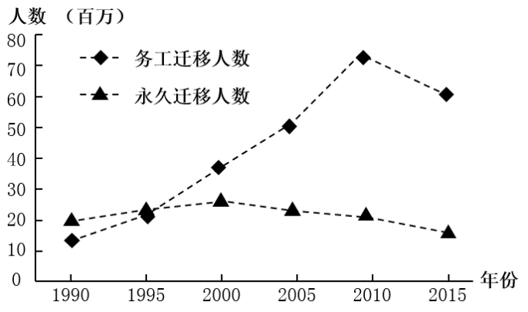
图1
1．下列叙述正确的是
A．1990—2015年的永久迁移人数持续增加
B．2000年以后，永久迁移的累积人数下降
C．1990—2015年的务工迁移人数呈下降趋势
D．1990—1995年的务工迁移人数增速比2005—2010年的慢
2．2010年后务工迁移人数明显下降的主要原因是
①“三农”政策利好 ②出生人口数量减少
③2008年国际金融危机影响 ④第二、三产业产值比重降低
A．①② B．①③ C．②④ D．③④
夜市指夜间摊贩沿街经营的场所，是城市夜间经济的重要组成部分。河南省开封市夜市历史悠久，数量众多，已经成为城市的特色名片。夜市经营时间主要考虑对周边交通及居民等的影响。图2示意开封市河大东门、东苑和鼓楼夜市摊贩的日常作息时间。据此完成3～5题。
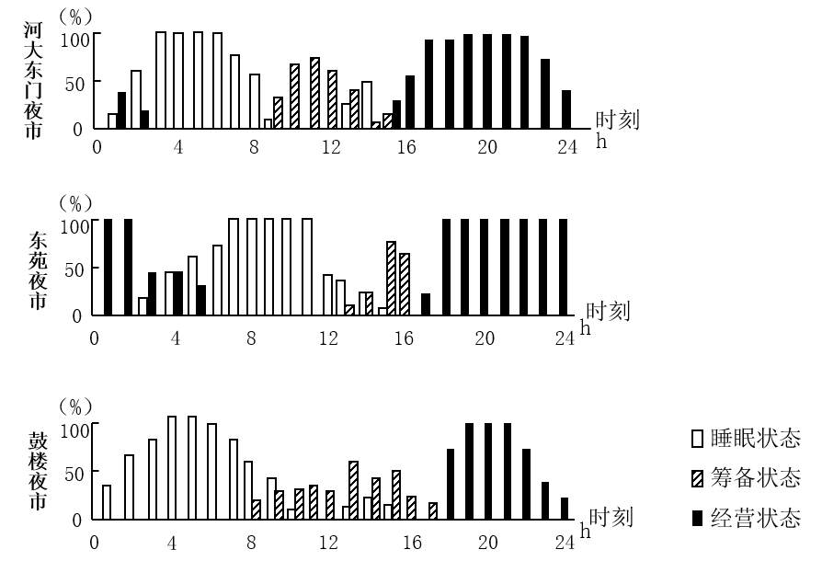
图2
3．调查发现，开封夜市摊贩一般具有“短距离流动”的特征，主要考虑
A．个人喜好 B．人流量多少 C．照顾家庭 D．经营便利
4．大量摊贩经营活动集聚于夜市，可以
①扩大服务范围 ②便于集中管理
③降低摊位租金 ④减少经营竞争
A．①② B．①③ C．②④ D．③④
5．从夜市摊贩日常作息时间可以推测
A．河大东门夜市靠近主干道 B．东苑夜市距离居民点近
C．鼓楼夜市位于城市中心 D．三个夜市均管理严格规范
野火是在自然状态下发生的火。近年来，世界各地野火频发，给人类生命财产安全和自然生态系统造成严重影响。蒙古东部地区（见图3）野火发生频率高且区域差异大。据此完成6～8题。
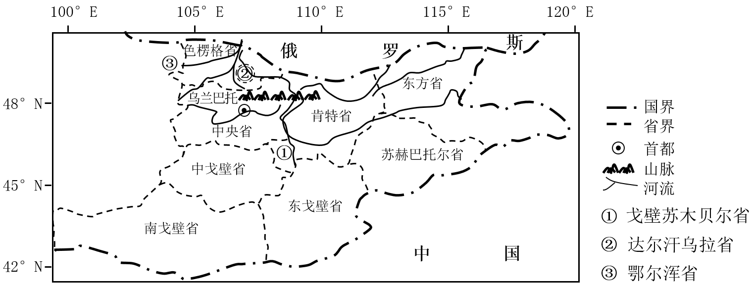
图3
6．该地区主要野火类型是
A．落叶林火 B．针叶林火 C．草原火 D．荒漠草原火
7．从可燃物及管理角度，推测下列区域野火发生频率最高的是
A．东方省 B．中央省 C．南戈壁省 D．色楞格省
8．该地区野火发生最活跃的年份以3—4年为周期，其最为可能的影响因素是
A．气温变化 B．降水变化 C．植被生物量 D．游牧活动
表1为市地铁S线和T线开通前后距地铁线不同距离的住宅平均价格及其增幅。S线横跨城市中心区和边缘区，T线连接城市边缘区和外围区，两条线路开通时间几乎相同，所经之地公共文通密度差异明显。据此完成9～11题。
表1
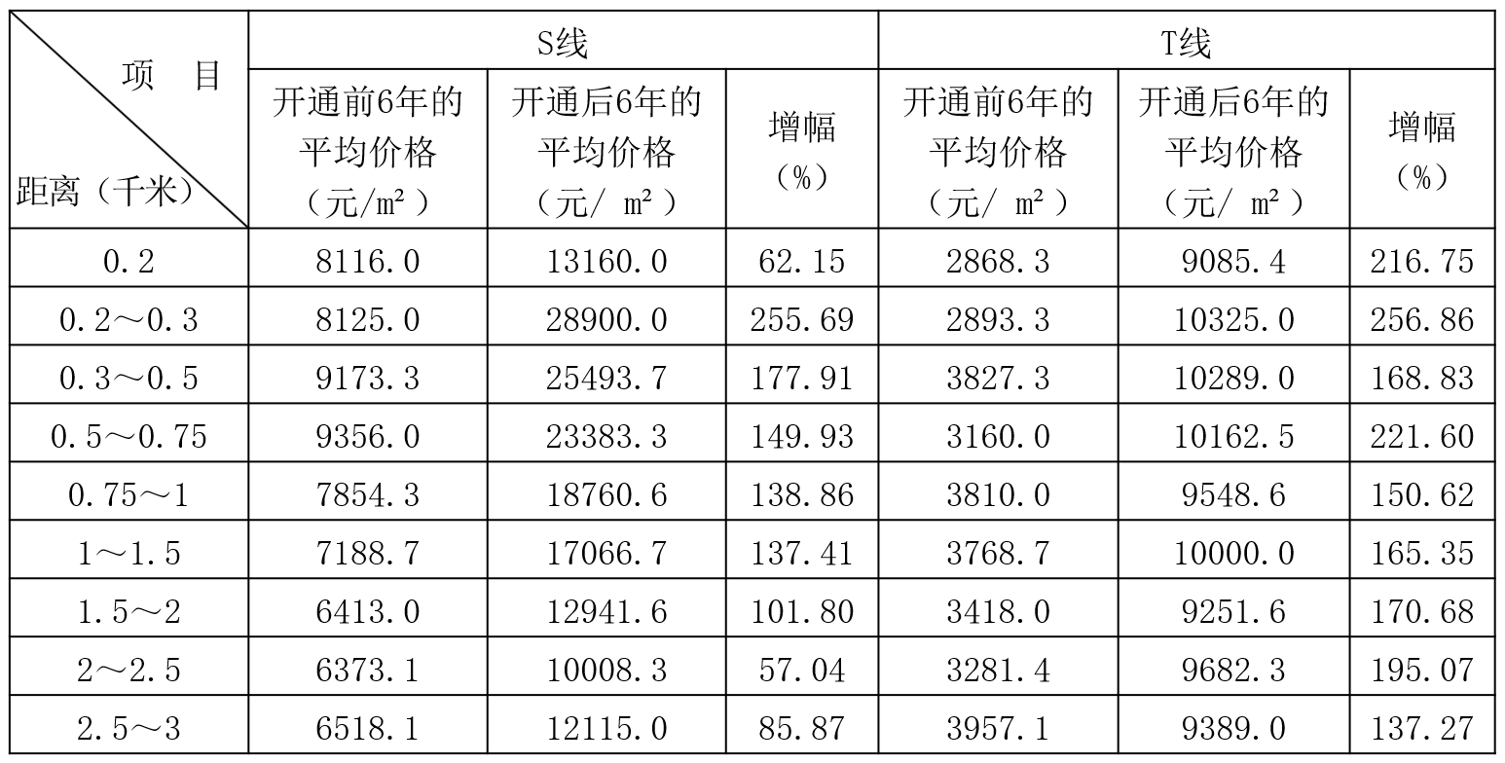
9．地铁开通后，S线和T线距地铁线0.2千米范围内住宅平均价格相对较低的主要原因是
A．治安环境较差 B．运营期间交通较拥堵
C．大气质量较差 D．运营期间噪音和震动感较大
10．仅从距地铁线远近对住宅价格影响角度看，S线和T线开通后对住宅平均价格有效影响的距离分别不超过
A．2.5千米、1千米 B．1千米、1千米
C．3千米、3千米 D．2.5千米、3千米
11．地铁开通后，T线附近的住宅平均价格增幅总体高于S线，主要因为T线附近
①配套设施更完善 ②环境质量更好
③公共交通密度较小 ④房价基数较小
A．①② B．②③ C．①④ D．③④
小海坨山位于北京冬奥会延庆赛区，建有国家高山滑雪中心，滑道落差近900米。冬季，小海坨山半山腰常出现一定厚度的低云，且停留时间较长，对滑雪赛事有一定影响。研究表明，山地背风坡下沉气流与爬坡湿润气流的相互作用是促进半山腰云形成的关键因素。图4示意小海坨山及附近地形。据此完成12～14题。
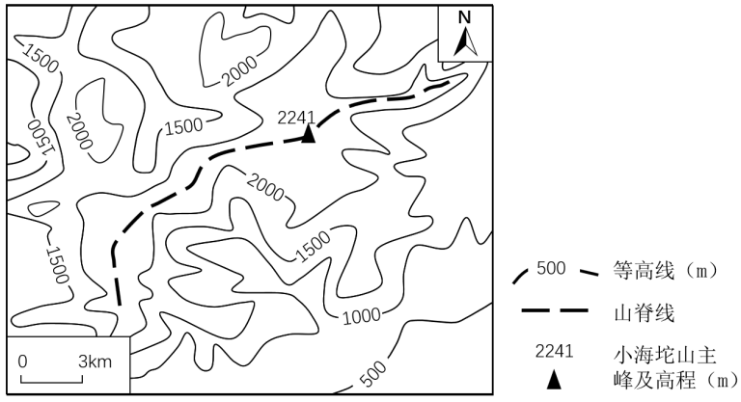
图4
12．半山腰云主要分布在小海坨山主峰及山脊的
A．东北方 B．东南方
C．西南方 D．西北方
13．与半山腰云邻近的下部气团相比，上部气团性质偏
A．暖干 B．暖湿
C．冷干 D．冷湿
14．为了赛事的顺利进行，气象部门预报半山腰云最需要精准观测滑雪场附近的
①相对湿度 ②气压变化
③气温水平分布 ④气温垂直分布
A．①③ B．②③ C．①④ D．②④
某河流位于内蒙古鄂尔多斯高原，自南向北流。该地冬春季节风力较大，受风力和降水的交替影响，河道宽窄呈季节性变化。图5示意该河流中游地区。图6为研究区同一地点某年L月和M月的河道横断面示意图。据此完成15～16题。
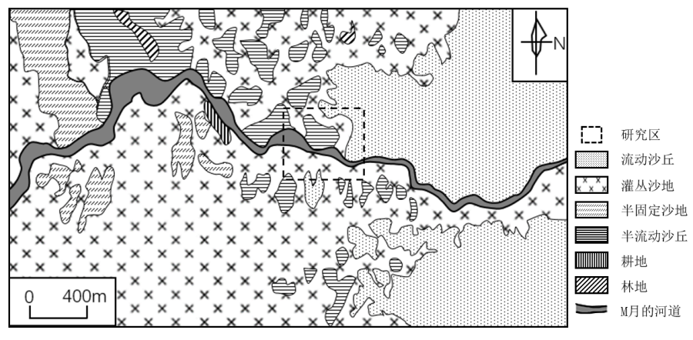
图5
图6
15．推测L月和M月可能分别是
A．3月、5月 B．9月、7月 C．8月、6月 D．5月、9月
16．造成M月河道南宽北窄的主要因是
①南部以流水侵蚀为主 ②南部以风力堆积为主
③北部以风力侵蚀为主 ④北部以流水沉积为主
A．①③ B．①④ C．②③ D．②④
二、非选择题：共52分。第17～19题为必考题，每个试题考生都必须作答。第20、21题为选考题，考生根据要求作答。
（一）必考题：共42分。
17．阅读材料，完成下列要求。（16分）
海南省是我国栽培水稻起源地之一，自然条件优越。“杂交水稻之父”袁隆平院士科研团队在海南省三亚市建有水稻育种试验基地，在此选育了多个高产杂交水稻品种。一直以来，海南省稻作以“一年一熟”为主，“一年两熟”“一年三熟”仅分布在水源充足地区且总画积不大。海南省目前稻米缺口仍然较大。表2为海南省和湖南省2019年水稻生产的相关数据。
表2
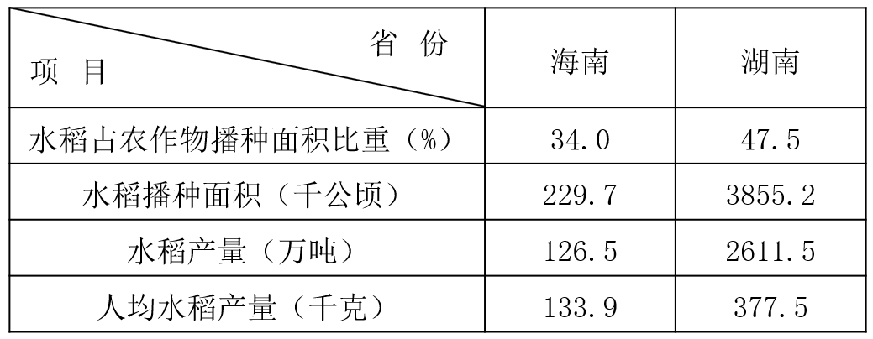
（1）湖南与海南省拟加强杂交水稻育种试验合作，指出各自的优势条件。（6分）

（2）说明海南省大部分地区水稻种植以“一年一熟”为主的原因。（4分）

（3）海南省目前稻米缺口仍然较大，试分析其社会经济原因。（6分）
18．阅读图文材料。完成下列要求。（12分）
冰川具有的气候调节、径流调节、淡水供给和旅游科考等服务价值。可以用货币形式体现。冰川面积大小直接影响冰川服务价值高低。祁连山地区的现代冰川面积大，一般发育在海拔4000米以上，其中疏勒河流域冰川面积是北大河流域冰川面积的两倍多。研究表明：冰川的气候调节价值远高于其它各项服务价值；随着全球气候变暖，祁连山地区的冰川消退显著且区域差异大；不考虑物价因素，近年来祁连山东部地区冰川服务价值减幅比西部地区更大。图7示意祁连山部分地区的水系及冰川分布。
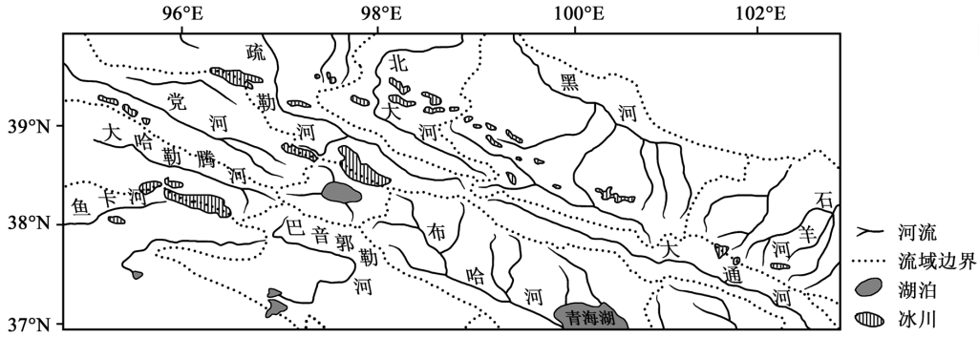
图7
（1）根据冰川面积大小及分布状况，推测疏勒河流域与北大河流域冰川分布区的地形差异。（4分）

（2）在全球气候变暖的背景下，分析祁连山冰川对当地气温的调节作用。（4分）

（3）祁连山东部地区冰川服务价值减幅比西部地区更大，试分析其主要自然原因。（4分）

19．阅读图文材料，完成下列要求。（14分）
关洲河段位于长江中游，上距三峡坝址约100千米，属于弯曲双分汊河型。关洲岛把关洲河段分为南、北河道。某地理科研团队研究发现，1万年以来关洲岛地层沉积物颗粒从下部到上部呈现细—粗—细的分布，分别对应了该河段河道变迁的三个阶段。目前，关洲河段南、北岸分别为石质和土质河岸。图8示意关洲河段河道变迁和地貌演化。图9示意关洲河段南、北河道年内流量分流比。
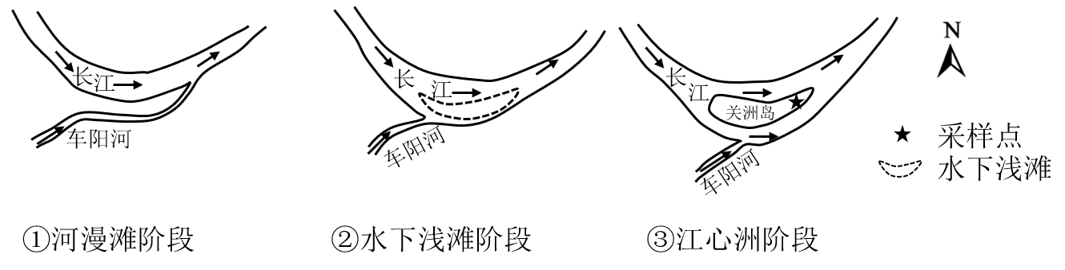
图8
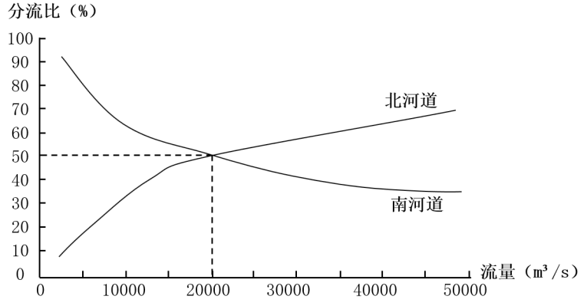
图9
（1）根据关洲岛地层沉积物颗粒分布特征，指出关洲河段三个阶段的流速变化并分析该河段由单一型河道变为双分汊型河道的过程。（6分）

（2）研究发现，关洲河段年内流量常出现南、北河道主次变更现象。据此推测关洲河段南、北河道的特征。（4分）

（3）有人认为未来关洲岛会向北相对移动，你是否赞同？表明你的观点并说明理由。（4分）

（二）选考题：共10分。请考生从2道题中任选一题作答。如果多做，则按所做的第一题计分。
20．【选修3：旅游地理】（10分）
红色游景点是红色文化基因传承的物质载体，构成要素主要有革命历史遗迹、革命纪念设施和伟人故居。我国红色旅游景点众多，空间分布差异明显，是中国共产党革命道路和军事战略智慧的体现。图10示意长征时期形成的红色旅游景点密集区的空间分布。
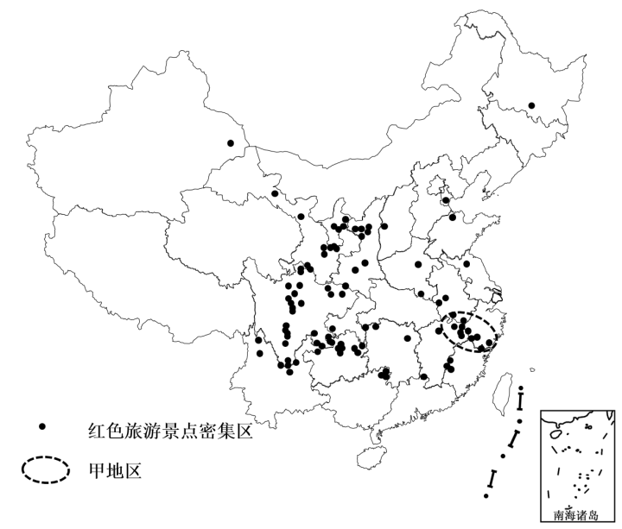
图10
（1）分析甲地区红色旅游景点聚集的主要地理因素。（4分）

（2）如何运用现代信息技术管理和推介长征时期形成的红色旅游资源？（6分）
21．【选修6：环境保护】（10分）
农田氮肥的大量施用和养殖废水的直接排放，造成农村地区水环境污染。生态沟渠通过植物吸收、底泥吸附等方式拦截处理水体中的氮素。图11示意湖南某地生态沟渠的位置。
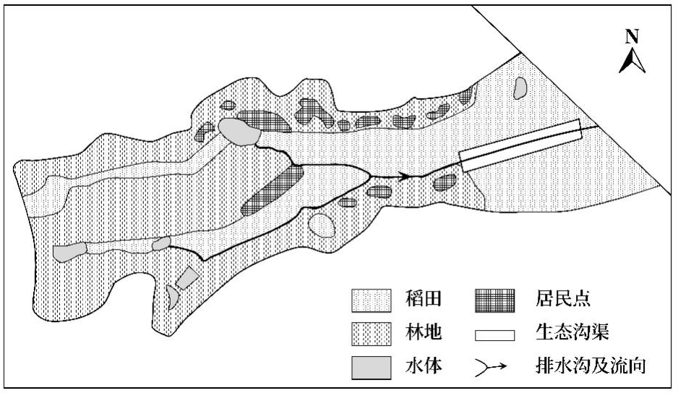
图11
（1）描述生态沟渠的位置特征并指出这样布局的优点。（4分）

（2）除了建设生态沟渠以外，该区域还可以采取哪些措施减少氮素水污染?（6分）

参考答案
一、选择题
1—5：D B D A C 6—10：C A C D A 11—16：D B A C D B
二、非选择题
(- -) 必考题
17.（1）湖南省：水稻科研力量雄厚；地域范围广，水稻播种面积大，试验推广条件好。
海南省：全年高温，热量条件好(生长期长)， 育种周期短；野生稻种丰富；环境质量
好，育种试验自然条件好。
（2）大部分地区水源不足，水利设施不完善；夏秋多台风，影响农民种两季或三季
稻的积极性，一些地区种一季水稻外，其他时间种植附加值更高的经济作物。
（3）大部分地区水稻种植以“一年一-熟”为主；蔬菜、瓜果等经济作物播种面积比重较大（水稻播种面积比重较小）；稻米需求量大。

18.（1）疏勒河流城海拔大于4000米的区域分布广、完整成片；北大河流城海拔大于4000米的区域分布小、分散破碎。
（2）冰川反射太阳辐射，减少地面辐射，冰川消融吸收热量，降低气温，缓解气候变暖。
（3）东部地区海拔较低，冰川面积较小，受气候变暖影响，东都地区冰川退缩率较高，造成冰川服务价值减幅更大。

19.（1）流速变化：慢-快-慢(先由慢到快再由快到慢)，
变化过程：（早期。河漫滩地处河湾凹岸，与陆地相连）随着流速加快，长江加剧
侵蚀南岸河漫滩，夺车阳河下游河道东流，原河漫滩残余部分形成水下浅滩，长江河道继续南迁，流速减慢，水下浅滩因泥沙沉积出露水面形成江心洲，使此段河道变为双分汊型河道。
（2）北河道相对宽而线，河岸较缓，易于洪水期过水；南河道相对窄而深，河岸较
陡，对枯水期进流更有利。
（3）赞同。长江北岸(凸岸)维续淤积，向南扩展:上游水库蓄水减少洪水对北河道冲刷，北河道淤积大于侵蚀；上游水库蓄水拦沙使南河道冲刷严重，南河道侵蚀大于淤积，岸滩崩塌后退，关洲岛距离长江南岸越来越远。
不赞同。长江南岸为石质河岸，抗侵蚀能力较强:护岸工程建设，稳固长江南岸；上游水库蓄水拦沙，该河段冲淤平衡，关洲岛位置相对稳定；关洲岛南岸为凸岸，不断游积，北岸为凹岸不断蚀退，关洲岛距离长江南岸越来越近。

(二)选考题
20.（1）地处省区交界处，远离大城市;多为山地丘陵，植被茂密。
（2）红色旅游资源数字化、可视化；红色旅游资源数据库建设；建设智慧红色旅游景区；通过短视频、网络直播等现代信息技术宣传与推介红色旅游资源。

21.（1）位置：位于排水沟的下游。优点：便于集中处理(处理量大)，效率高，成本低，可减轻下游水体的污染。
（2）种养结合，施用有机肥：按农作物需要精准施肥(处方农业，配方施肥)集中处理养殖废水，加强宣传教育，提高环保意识。

